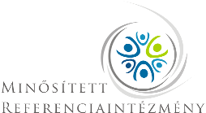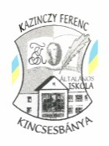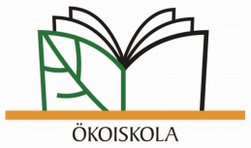

MEGHÍVÓ

A kincsesbányai Kazinczy Ferenc Tagiskola tantestülete
szeretettel várja az érdeklődő pedagógusokat a
2015. március 11-én 14 ³⁰ órától kezdődő III. műhelymunkára.

Téma:

- A pedagógus etikai kódex II. része (pedagógus-szülő viszony érték- és normarendszere) készítésének metodikája.
- A harmonikus pedagógus-szülő viszony kialakításának folyamata, a kódexkészítés algoritmusa.
- A 2008/2009-ben készült dokumentum felülvizsgálata, innovációja.

Megtisztelő megjelenésetekre számítunk, a részvételi szándékot a kazyf@freemail.hu ímélcímre várjuk 2015. március 10-ig.

Üdvözlettel:

Keszte Jánosné
tagintézmény-vezető

Iskolánk címe: 8044 Kincsesbánya, Iskola utca 1.

